**Алгоритм историко-культурного исследования братских могил и уточнение имен захороненных воинов.**

**Шаг 1** – определение объекта исследования в региональном каталоге объектов культурного наследия Волгоградской области: <https://voopiik34.ru/objects/> Поиск можно осуществить также по интерактивной карте объектов культурного наследия Волгоградской области: <https://voopiik34.ru/map/>

**Шаг 2** – составление списка захороненных в братской могиле конкретного объекта культурного наследия. Для этого необходимо скачать учётную карточку захоронения, размещённую на персональной странице объекта культурного наследия сайта <https://voopiik34.ru/> , уточнить наличие новых сведений по списку захороненных в администрации сельского поселения, на территории которого находится братская могила, и в районных военных комиссариатах <https://voenkomat.volgograd.ru/adresa-voenkomatov/>

**Шаг 3** – уточнение персональных данных захороненных на сайте Память народа: <https://pamyat-naroda.ru/>

Пример Адаев Степан Федорович (Братская могила советских воинов, погибших в период Сталинградской битвы, Волгоградская область, Иловлинский район, х. Кондраши, ЕГРОКН № 341710784460005).

Во вкладке «Герои войны» в строку поиска вводите фамилию, имя, отчество, например, Адаев Степан Федорович. Если имя и отчество неизвестно, то лучше использовать расширенный поиск, нажав кнопку «Уточнить» и добавить дату смерти, а в место выбытия нужный населенный пункт:

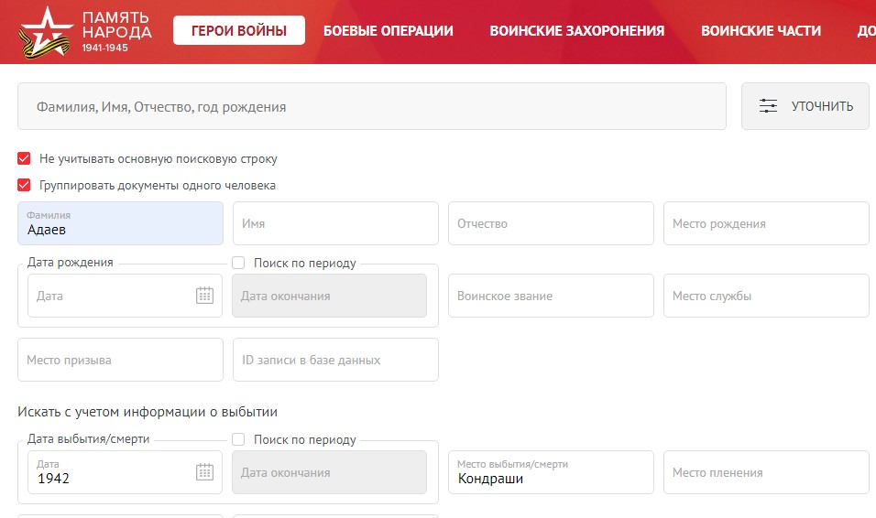

Часто встречающиеся проблемы:

* Место захоронения может указываться по-разному и с учетом исторических названий
* При наличии данных об инициалах и дате рождения, можно вводить их в расширенном поиске в разных вариациях, в том числе инициалы в поле имя и отчество (указывать первые буквы)
* Фамилия в основной строке поиска может ошибочно быть отнесена в поле имени или отчества, поэтому лучше пользоваться расширенным поиском
* Фамилия по документам, как имя и отчество, на сайте по архивным документам могут быть написаны иначе, поэтому на одного человека может быть несколько учетных записей с разным написанием ФИО
* При полученном результате можно также посмотреть вкладку похожие документы (с похожим написанием фамилии) для уточнения персональных данных
* Встречаются ошибки при перенесении данных из документов на сайт, поэтому всегда необходимо обращаться к архивному документу, который является главным источником информации

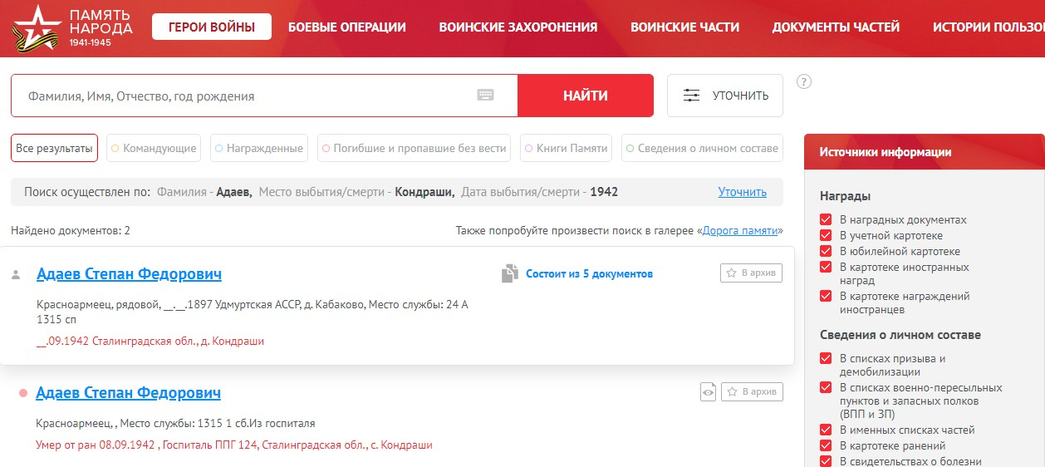

На странице погибшего воина мы можем извлечь определенную информацию для составления каталога. Сейчас на одного человека (при полном совпадении ФИО и даты рождения) собраны все имеющиеся документы. Наиболее распространенные документы по захороненным советским воинам – это донесения о безвозвратных потерях и документы из госпиталя, которые открываются ниже в отдельном окошке и выглядят примерно так. Донесение о безвозвратных потерях:

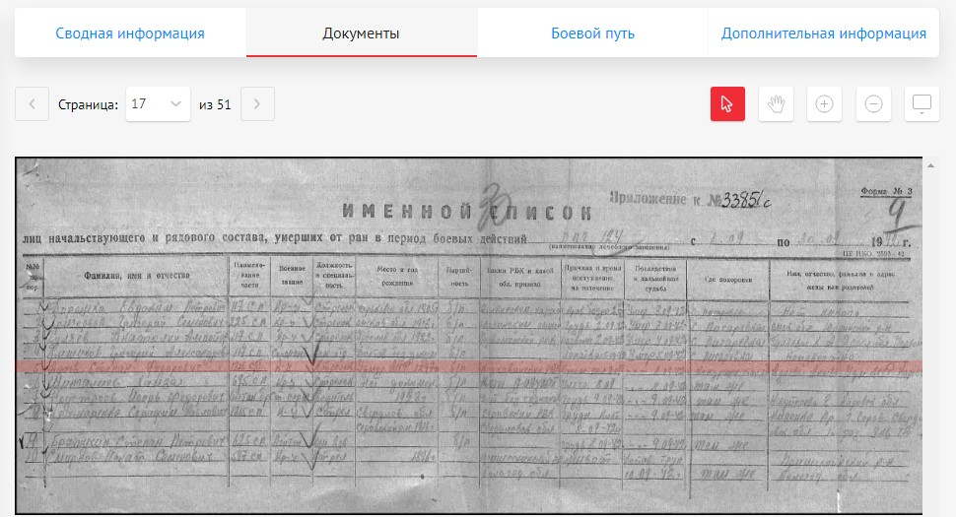

В донесениях о безвозвратных потерях и документах из госпиталя на каждого воина указываются следующие данные: ФИО полностью, место службы, звание, должность, место и год рождения, каким РВК был призван, когда и с каким диагнозом поступил в госпиталь, когда умер и причина смерти, где похоронен, данные о родственниках. В большинстве документы рукописные, хотя встречаются и печатные варианты. В зависимости от почерка данные ФИО могут быть некорректно перенесены на сайт, либо искажены писарем и соответственно не совпадать с данными списков в исторических справках. В связи с этим необходимо отработать все документы по человеку и сравнить данные. Больше шансов для установления подлинных личных данных при наличии наградных документов.

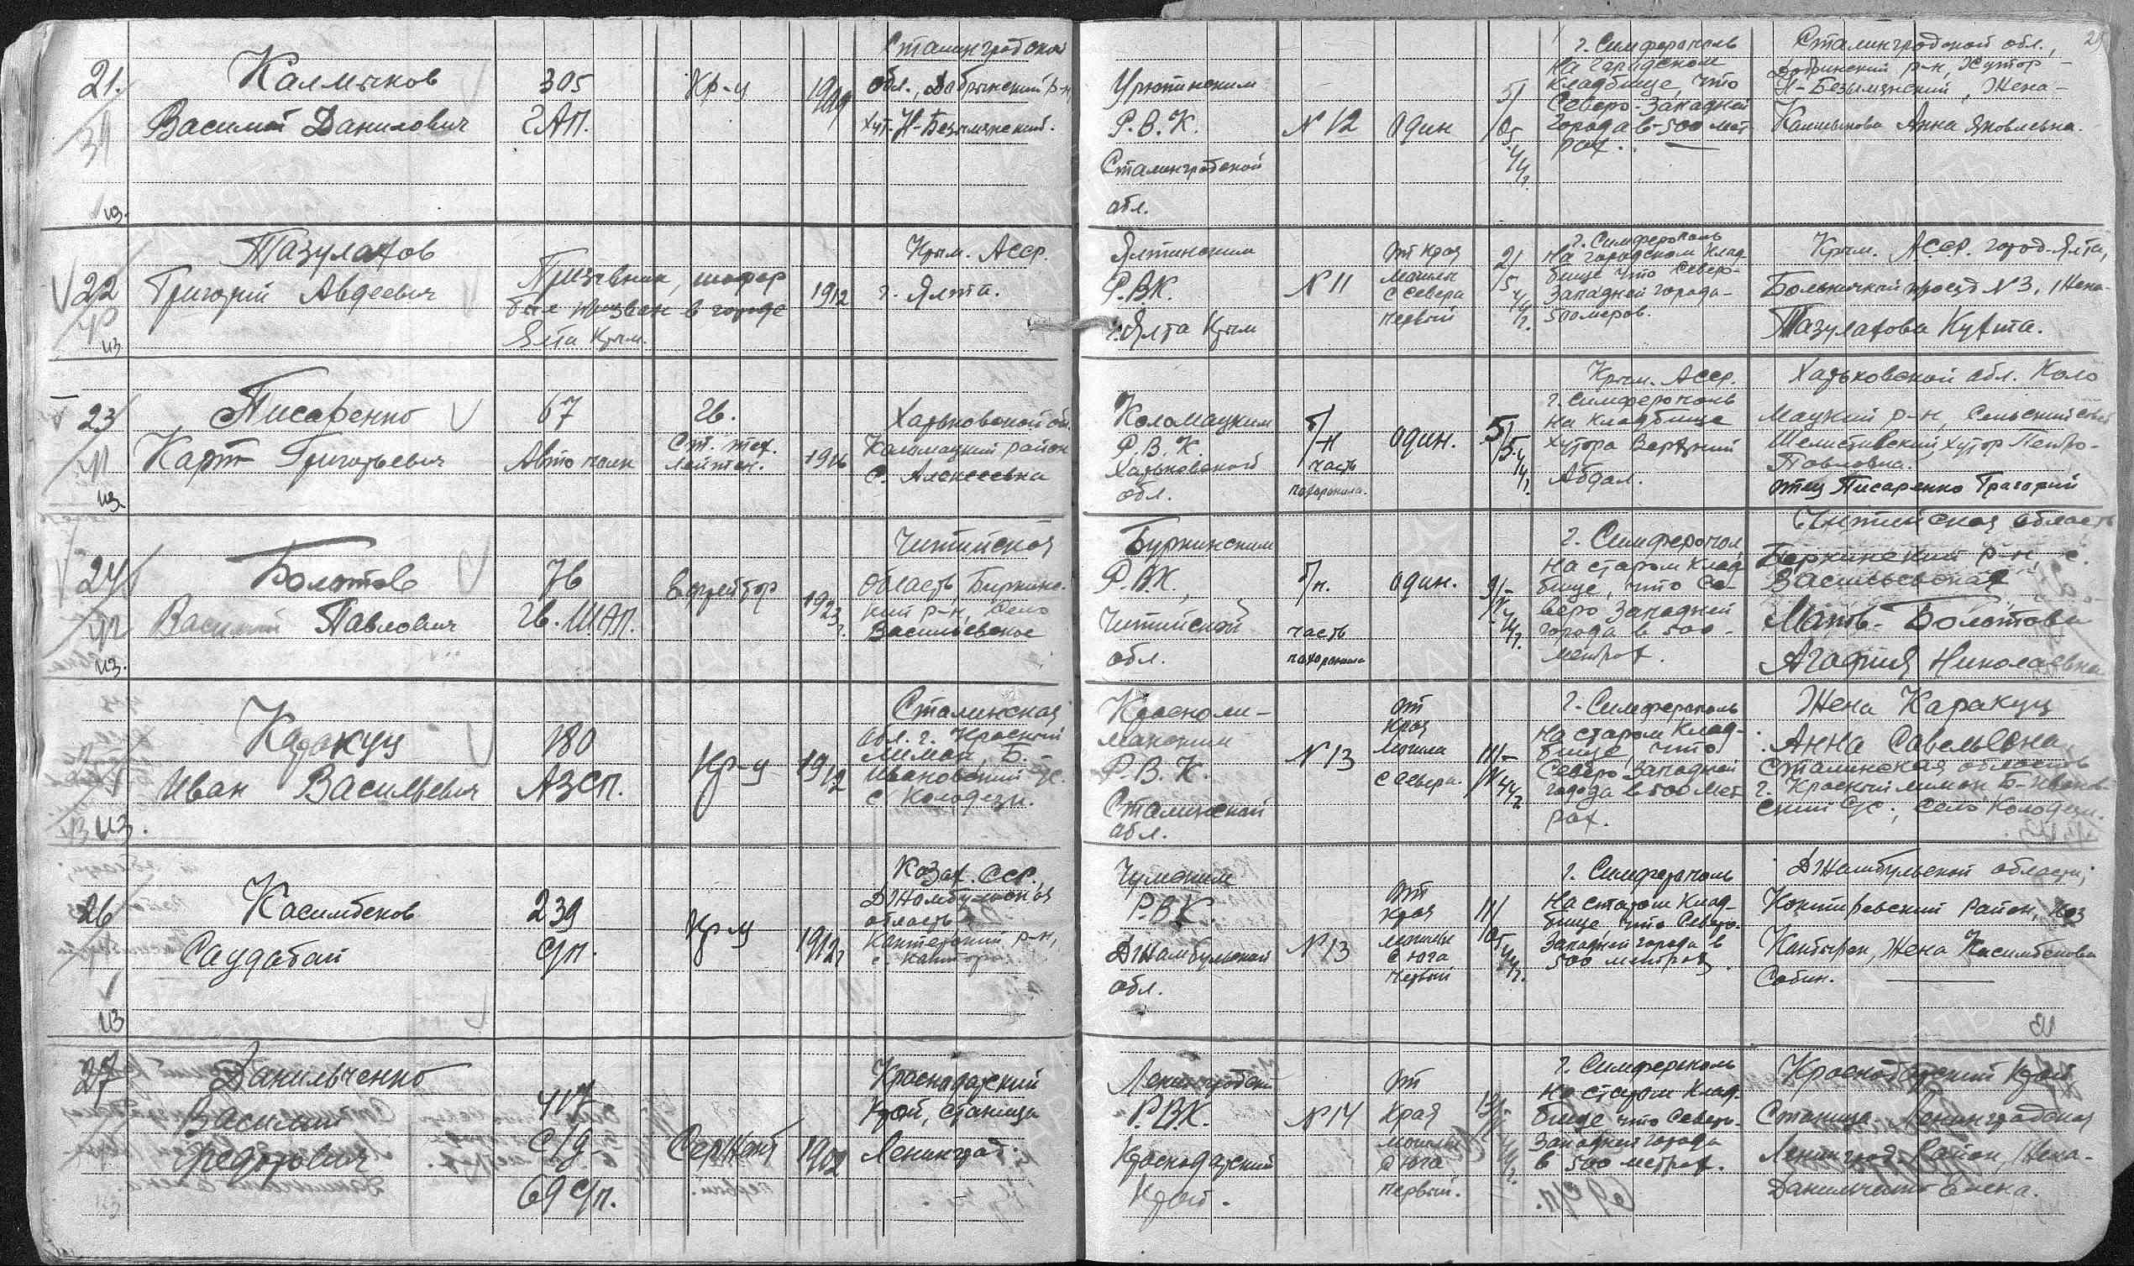

**Шаг 4 –** составление краткой справки на каждого погибшего воина при наличии информации с указанием Ф.И.О. полностью, даты рождения и смерти, должность и место службы, воинское звание, а также ссылку на сайт для возможности проверить или дополнить информацию при необходимости. Например, по Адаеву информация выглядит так:

**Адаев Степан Федорович** (1897 – 08 сентября 1942 гг.) – красноармеец. Ссылка: <https://pamyat-naroda.ru/heroes/memorial-chelovek_donesenie50170069/>

Главная трудность при составлении справки состоит в расшифровке места службы советских воинов. Обычно эта информация указывалась с помощью сокращений и требует восстановления полного названия. В этом могут помочь справочники на сайте <http://www.soldat.ru/> :

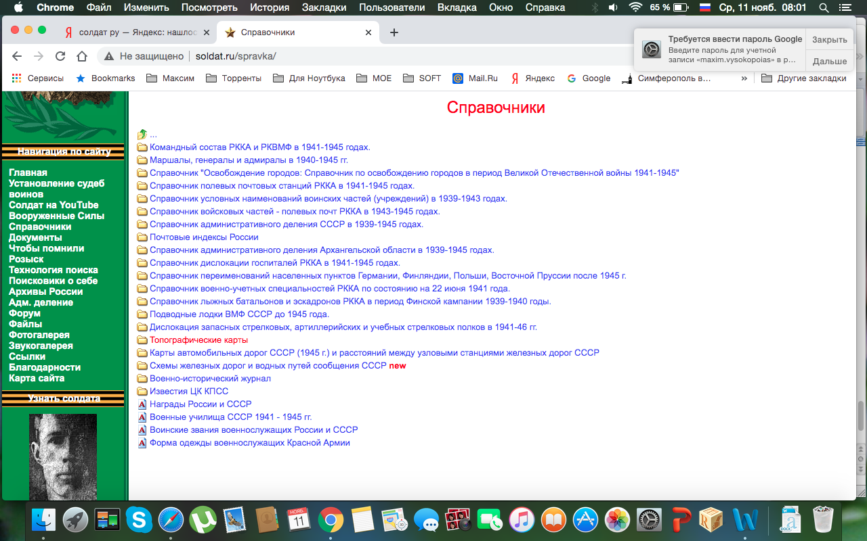

При расшифровке нужно убедиться в правильности данных и проверить наличие указанного воинского подразделения в боевом составе участвовавших в Сталинградской битве формирований на сайте <https://rkka.wiki/> (Внимание! Ссылка на данный сайт может не работать, поэтому необходимо будет войти через поисковик, введя в строку поиска: ркка вики)

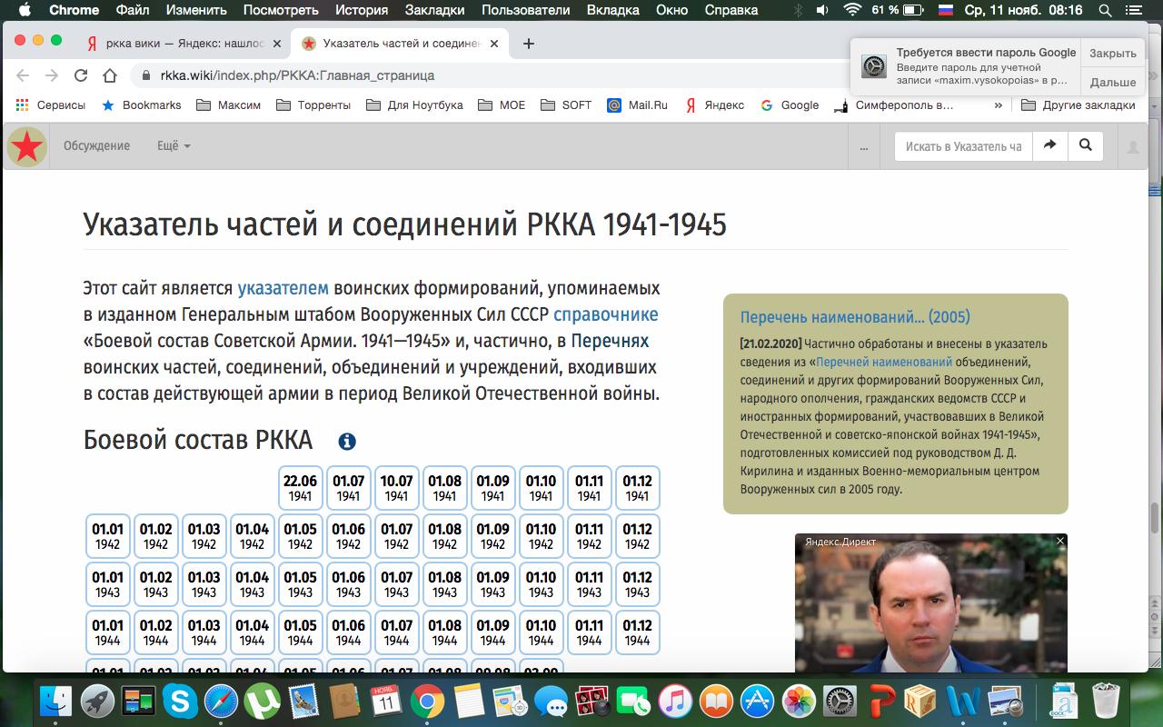

Полезный совет! При нахождении хотя бы одного воина на сайте с указанием нужного места захоронения можно посмотреть в архивном источнике всех захороненных в данном месте советских воинов (нажав на красную полоску в документе), зачастую таким образом быстрее обнаружить других из списка, а также найти тех, чьи фамилии были искажены (при совпадении инициалов и года рождения). В источнике могут быть фамилии тех, кого нет в современных списках, но указано данное место захоронения, что позволяет восстановить более полные списки захороненных советских воинов на данном конкретном объекте культурного наследия. Документы из госпиталя или донесения зачастую можно пролистать вперед или назад и просмотреть список всех захороненных в данном месте.

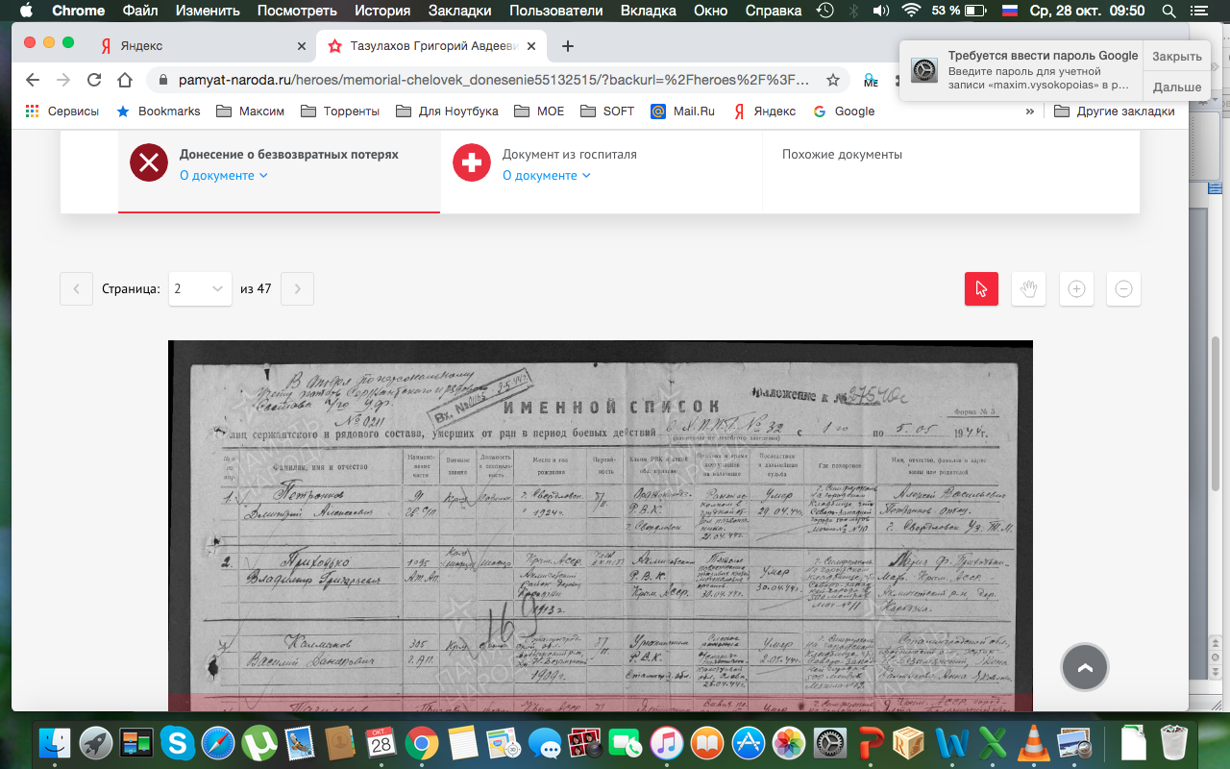

**Шаг 5** – публикация составленного каталога с краткими данными и указанием авторов-составителей на персональной странице объекта культурного наследия сайта <https://voopiik34.ru/> , что даст возможность через установленный на объекте QR-код просмотреть уточненные данные по захороненным в братских могилах советских воинов.